МИНИСТЕРСТВО ОБРАЗОВАНИЯ И НАУКИ РОССИЙСКОЙ ФЕДЕРАЦИИ

ФЕДЕРАЛЬНОЕ ГОСУДАРСТВЕННОЕ АВТОНОМНОЕ ОБРАЗОВАТЕЛЬНОЕ УЧЕРЕЖДЕНИЕ ВЫСШЕГО ОБРАЗОВАНИЯ

«СЕВАСТОПОЛЬСКИЙ ГОСУДАРСТВЕННЫЙ УНИВЕРСИТЕТ»

ИНСТИТУТ ИНФОРМАЦИОННЫХ ТЕХНОЛОГИЙ И УПРАВЛЕНИЯ В ТЕХНИЧЕСКИХ СИСТЕМАХ

Кафедра «Информационные системы»

**ЛАБОРАТОРНАЯ РАБОТА № 8**

по дисциплине: «УД»

Тема: «**ПОЛЬЗОВАТЕЛЬСКИЕ ПРЕДСТАВЛЕНИЯ**»

Вариант № 4

Выполнила:  
Студентка группы ИС/б-25о

Ильясова А.А.

Проверил преподаватель:

Лагуткина Т.И.

Севастополь

2016

**ЦЕЛЬ РАБОТЫ**

1. Изучить основы реляционной алгебры как базового средства манипулирования.
2. Научиться представлять запросы как на реляционной алгебре, так и на SQL.

**ХОД РАБОТЫ**

1. Ознакомиться с операциями реляционной алгебры.

2. Применить к разработанной БД (лабораторная работа №3) операции селекции и соединения в одном запросе.

R = π name, birth, salary (Ϭ Person.number=Parent.number )(Person►◄Contact)

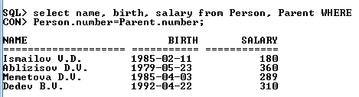

3. Создать запрос, использующий операции проекции и деления (в одном запросе).

R1 = π number, name (Person)

R2 = π number (Parent)

R=R1/R2.

4. Создать запрос, использующий операции проекции, объединения и конъюнкции (в одном запросе).

Выбрать Личностей, у которых мужской пол, либо зарплата выше 200 и образование высшее.

R1 = π number (Ϭ gender=men)(Person)

R2 = π number (Ϭ salary >200 ˄ educ = ‘higth’) (Parent)

R=R1R2

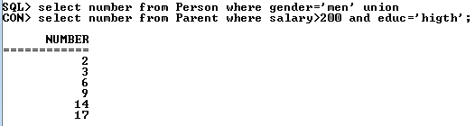

5. Создать запрос, использующий операции соединения и деления (в одном запросе).

Определить Личности у которых существуют все типы отношений.

R1 = π number, name (Ϭ number=l_num ˄ number Є R2 )(Person►◄Contact)

R2 = π h_num(Contact);

R=Person/Contact.

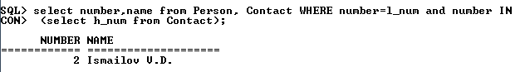

6. Создать запрос, использующий операции вычитания и дизъюнкции (в одном запросе).

Определить номера Личностей которые не состоят в отношениях старшим номером или номер больше 5.

R1= π name, number (Person)

R2 = π h_num (Ϭ Person.number= h_num ˅ number > 5) (Contact)

R = R1- R2

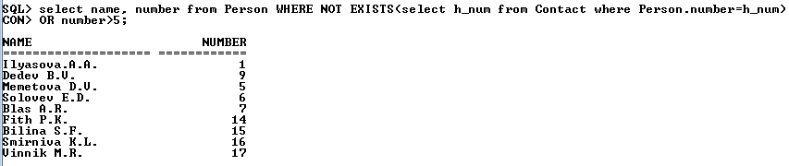

7. Сформулировать и записать запрос на SQL, не реализующийся на РА.

select * from Parent where number > (select AVG(number) from Person where gender=’men’);

**ВЫВОД**

В ходе выполнения лабораторной работы были изучены основы реляционной алгебры как базового средства манипулирования. Приобретены навыки представления запросов как на реляционной алгебре, так и на SQL.